*Федеральное государственное бюджетное образовательное учреждение* *высшего образования*

|  |  |
| --- | --- |
|  | ***«Московский государственный технический университет  имени Н.Э. Баумана»***  ***(национальный исследовательский университет)***  ***(МГТУ им. Н.Э. Баумана)*** |

ФАКУЛЬТЕТ ____ИНФОРМАТИКА И СИСТЕМЫ УПРАВЛЕНИЯ________

КАФЕДРА ______Компьютерные Системы и сети (ИУ6)___________

**Отчет**

**по лабораторной работе № 1**

**Название лабораторной работы: Основные управляющие операторы С++**

**Дисциплина: Объектно-ориентированное программирование**

Студент гр. ИУ6-22Б  **__________________ А. П. Плютто**



(Подпись, дата) (И.О. Фамилия)



Преподаватель  **__________________ О. А. Веселовская**

(Подпись, дата) (И.О. Фамилия)

Москва, 2023

Задание

Три прямых на плоскости определяются уравнениями вида: $а_kx+b_ky=c_k$, где k=1...3. Определить площадь треугольника, образованного этими прямыми. В случае если прямые не образуют треугольника, выдать на печать сообщение.

Решение

Были реализованы

1. Функции getx и gety вычисляющие соответствующие координаты точки пересечения двух прямых, заданных в общем виде.
2. Код основной программы , который проверяет образует ли три заданных прямых треугольник и если образуют, то выводит площадь

Для того чтобы вычислить площадь треугольника нам необходимо знать точки пересечения прямых, образующих треугольник, если таких точек нет (прямые параллельны), то площадь вычислить невозможно.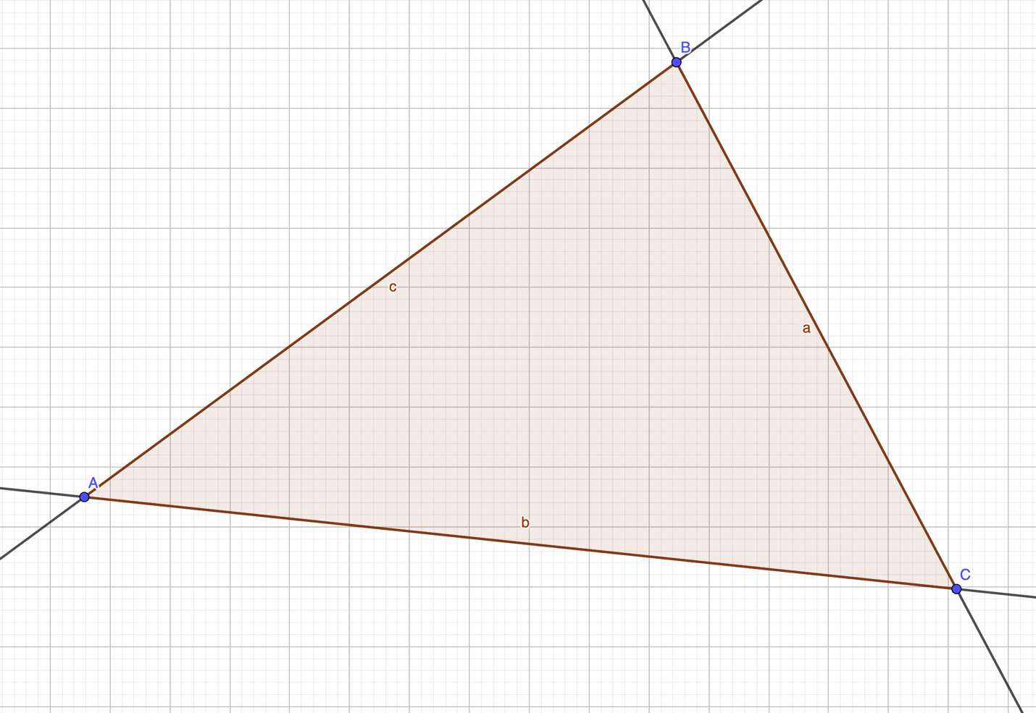

1. Проверяем есть ли пересечения прямых

1. if ((a1 / a2 != b1 / b2) &&

2. (a1 / a3 != b1 / b3) &&

3. (a2 / a3 != b2 / b3))

4.

2. Вычисляем пересечения прямых, ниже представлены программные реализации и схемы алгоритмов.

1. float getx(float a1, float a2,

2. float b1, float b2,

3. float c1, float c2)

4. {

5. return (c1 * b2 - c2 * b1) / (a1 * b2 - a2 * b1);

6. };

7.

8. float gety(float a1, float a2,

9. float b1, float b2,

10. float c1, float c2)

11. {

12. return (c2 * a1 - c1 * a2) / (a1 * b2 - a2 * b1);

13. };

14.

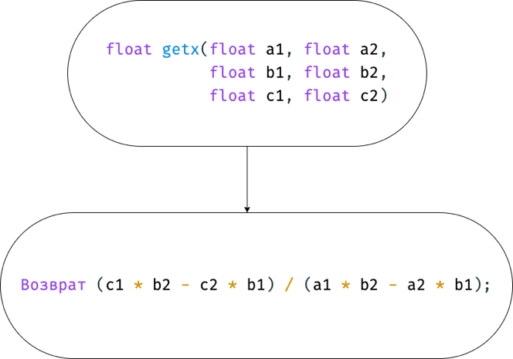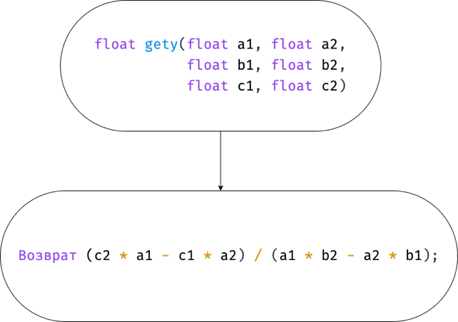

3. Вычисляем площадь (в случае существования треугольника)

1. int s = abs(((y1 + y2) / 2) * (x2 - x1) +

2. ((y2 + y3) / 2) * (x3 - x2) +

3. ((y1 + y3) / 2) * (x3 - x1)) /2;

Весь получившийся код с отладочной программой и схема её алгоритма:

1. #include <iostream>

2. using std::cout, std::cin;

3.

4. float getx(float a1, float a2,

5. float b1, float b2,

6. float c1, float c2)

7. {

8. return (c1 * b2 - c2 * b1) / (a1 * b2 - a2 * b1);

9. };

10.

11. float gety(float a1, float a2,

12. float b1, float b2,

13. float c1, float c2)

14. {

15.

16. return (c2 * a1 - c1 * a2) / (a1 * b2 - a2 * b1);

17. };

18.

19. int main()

20. {

21. float a1, b1, c1, a2, b2, c2, a3, b3, c3;

22. cout << "Введите a, b, c для каждого уравнения\n";

23. cin >> a1 >> b1 >> c1 >> a2 >> b2 >> c2 >> a3 >> b3 >> c3;

24. if ((a1 / a2 != b1 / b2) &&

25. (a1 / a3 != b1 / b3) &&

26. (a2 / a3 != b2 / b3))

27. {

28. float y1 = gety(a1, a2, b1, b2, c1, c2);

29. float x1 = getx(a1, a2, b1, b2, c1, c2);

30. float y2 = gety(a1, a3, b1, b3, c1, c3);

31. float x2 = getx(a1, a3, b1, b3, c1, c3);

32. float y3 = gety(a2, a3, b2, b3, c2, c3);

33. float x3 = getx(a2, a3, b2, b3, c2, c3);

34. int s = abs(((y1 + y2) / 2) * (x2 - x1) +

35. ((y2 + y3) / 2) * (x3 - x2) +

36. ((y1 + y3) / 2) * (x3 - x1)) /2;

37. cout << "Площадь равна " << s << "\n";

38. }

39. else {

40. cout << "Прямые не образуют треугольник \n";

41. };

42. }

43.

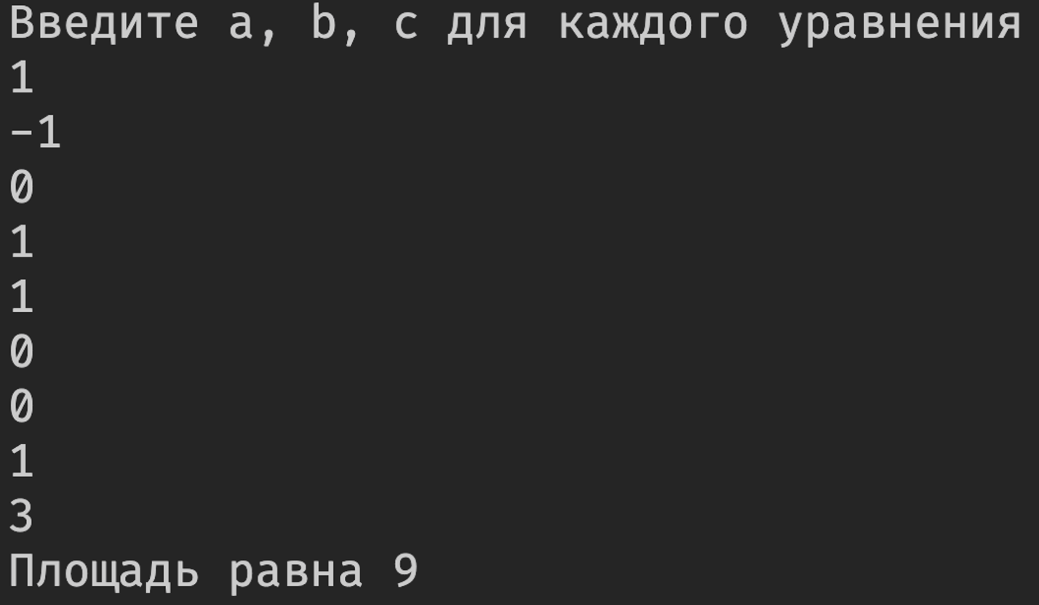

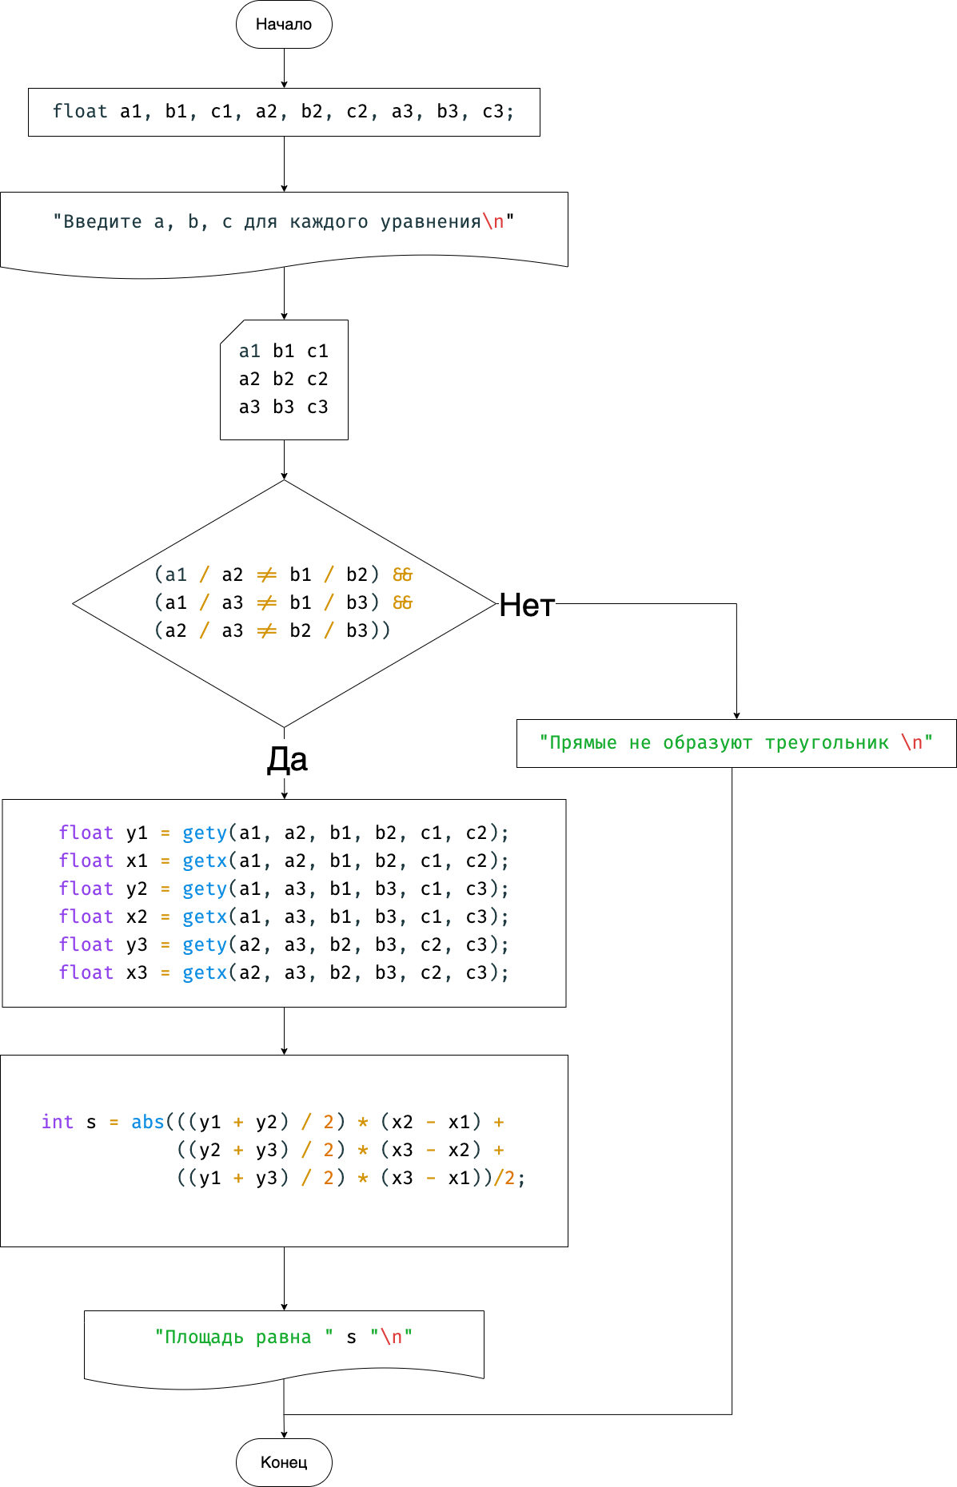

Вывод: В ходе выполнения работы были изучены и применены на практике основные управляющие операторы языка С++. Была разработана программа, которая определяет площадь треугольника, если площадь определить невозможно, выводит сообщение об ошибке.